SEDE PRINCIPAL
C/ Fray Bernardo Martinez Noval S/N
04006 Almeria
950 225966 / 664828566 / 658773196
administracion@limpiezasindalicas.com
www.limpiezasindalicas.com

COMUNIDAD DE PROPIETARIOS EDIFICIO
C/ JACINTO BENAVENTE, 26
HUERCAL DE ALMERIA
ALMERIA

A/A : Alex Tlf.: 633630915
Email: alexsierra@ono.com

En Almería , a 21 Marzo de 2018

Muy sres. Nuestros:

En la medida de atender las necesidades de limpieza de sus instalaciones apreciadas a través del análisis realizado , tenemos la satisfacción de ofrecerles nuestra oferta mediante el presupuesto anexo , confiando en que éste sea de su agrado.

Sin otro particular y poniéndonos a su disposición para cuantas aclaraciones precisen al respecto , aprovecho la ocasión para saludarles atentamente.

En espera de sus noticias , atentamente

Fdo.: Carmen Segovia
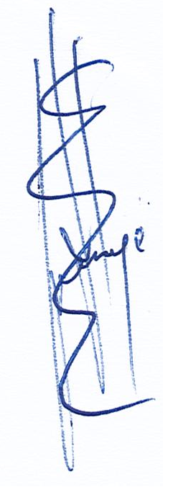

Dpto. Comercial

COMUNIDAD DE PROPIETARIOS EDIFICIO
C/ JACINTO BENAVENTE, 26
HUERCAL DE ALMERIA
ALMERIA

A/A : Alex Tlf.: 633630915
Email: alexsierra@ono.com

Almerìa, a 24 de marzo 2019

PRESUPUESTO Nº.- 500038

PRESUPUESTO LIMPIEZA

DESCRIPCIÒN DE ACTUACIÒN DE LIMPIEZA:

FRECUENCIA:

SEMANAL: 1:00 h
- Barrido , fregado o mopa según necesidad de pasillos.
- Barrido y fregado de escaleras desde la puerta del terrado hasta el portal.
- Desempolvado de barandas, pasamanos en pasillos y escaleras.
- Desempolvado de rodapiés.
- Barrido , fregado o mopa según necesidad de portal.
- Barrido y fregado de rellano acceso a garaje.
- Desempolvado de puertas marquesinas situadas en portal y extintores.
- Limpieza de interruptores de luz .
- Limpieza de huellas digitales y polvo en buzones de correspondencia.
- Limpieza de ascensor.
- Limpieza de felpudo , situado dentro del portal una vez sobrepasada la puerta.
- Retirada de telarañas , en edificio.
- Retirada de la basura mas significativa en la zona exterior de edificio , para evitar que entren al portal.
- Limpieza de interfono, retirada de pegatinas en buzón de publicidad y cuadro de telecomunicaciones , situado en el acceso al edificio.

MENSUAL: 0:50 h
- Limpieza de puerta de entrada a fondo.
- Limpieza de ventanas en pasillos.

BIMESTRAL:
- Supervisión del nivel de limpieza de las instalaciones y su grado de satisfacción.

TRIMESTRAL: 0:25
- Retirada de telarañas en pared situada encima de la puerta calle.

IMPORTE MENSUAL 79,00 €
El I.V.A. se incrementarà al emitir la correspondiente factura.

